初中科学第一学期期末模拟试卷

一、单项选择题：（每题2分，共40分）
1、本学期，我们从科学课本中已经认识了不少科学家，从中我们知道了科学家对自然界的事物的存在、发展和变化的研究方法是 ( )
A、科学家就在实验室里研究自然界的现象，得出科学结论
B、科学家不断提出新问题，搜集信息，把考察或实验的结果记录下来，经过分析、论证，得出结论
C、科学家就在野外考察得出科学结论
D、科学家就在图书馆里查阅资料得出科学结论
2、准确量取70毫升水，请正确选用最适合的量筒（ ）
A、100毫升 B、50毫升 C、200毫升 D、10毫升
3、某同学要称量10.2克食盐，10克以上用砝码，1克以下用游码。其方法如下：①取10克砝码放右盘；②调节天平平衡；③左盘添加食盐到指针位于分度盘中央刻度线；④移动游码到0.2克处。其合理顺序是
A、①②③④ B、②①④③ C、②③④① D、②④③①
4、托盘天平调节好以后，在称量时发现指针偏在标尺中央的左边，这时应（ ）
A、把右端的平衡螺母向右旋出一些 B、把左端的平衡螺母向左旋出一些
C、向天平右盘中增加砝码或将游码向右移动 D、将天平右盘中砝码减少
5、雅典奥运会上，我国运动员刘翔在110米跨栏的比赛中夺冠的成绩约为（ ）
A、5秒 B、13秒 C、21秒 D、23秒
6、下图是制作洋葱表皮临时装片的实验操作图，正确的操作顺序是 ( )
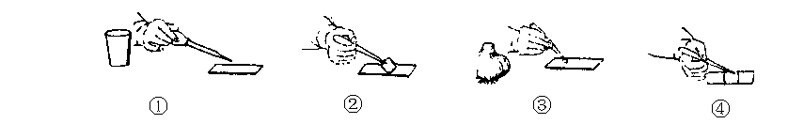
滴清水 盖上盖玻片 放洋葱表皮 滴红墨水
A、 ①→②→③→④ B、 ①→③→②→④
C、 ②→①→③→④ D、 ②→③→①→④
7、猪笼草是一种常绿半灌木，长有奇特的捕虫叶，能捕食小虫，但把它归为植物（ ）
A、它能对外界刺激作出反应 B、它能进行光合作用制造养料
C、它不能自由运动 D、它是绿色的
8、“小冰麦”是东北师大生命科学学院培育出来的一种高产抗病、高蛋白的小麦新品种。它是利用现代生物技术将野生冰草抗病、高蛋白的遗传物质转移到小麦的细胞中培育而成的。在培育过程中，主要是对野生冰草细胞（上图）内的哪个结构进行操作？ （ ）
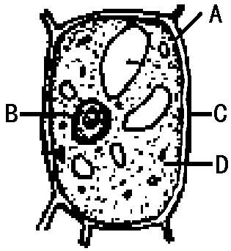
A、A B、B C、C D、D
9、剖开西瓜时，通常会流出一些汁液，这些汁液来自于（ ）
A、细胞质 B、细胞膜 C、食物泡 D、液泡
10、向日葵能向着太阳转动，这说明（ ）
- 生物能对环境的变化作出相应的反应
- 向日葵能呼吸
- 非生物能对环境的变化作出相应的反应
D、向日葵能生长
10、我们食用的下列蔬菜和水果中，不是果实的是
A、黄瓜 B、白果 C、番茄 D、南瓜
12、当你站在学校的操场上，面朝正北方向，你的右侧方向是( )
A、东 B、南 C、西 D、
13、能正确反映一次月全食过程各阶段的顺序是
A、②④①③ B、③②④① C、②④③① D、③①④②
①
②
③
④

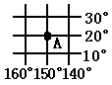
14、A点是小英在地图上要找的地点，点A的经纬网坐标是 ( )
A、南纬200 、西经1500 B、北纬200、西经1500
C、南纬200、东经1500 D、北纬200、东经1500
15、下面四条河流中，河面最宽的是 ( )

1:5000 1:50000 1:250000 1:300000
A B C D
16、下列说法中，错误的是
A 、雾是水汽化形成的 B、冰是水凝固形成的
C、霜是水蒸气凝华形成的 D、露是水蒸气液化形成的
17、在农村有一些“装神扮鬼”骗人钱财的人，他们有这样一手绝活：说能从翻滚的油锅中用手把“鬼”揪出来。其实奥秘就在锅中的“油”中,你知道吗?它上层是真正的菜油（沸点约在300℃），而下层是其它的液体，这种液体的沸点最有可能是：
A、50℃左右 B、80℃左右 C、100℃左右 D、200℃左右
18、根据几种物质的熔点，下列说法错误的是
钨3410℃ 金1064℃ 钢1514℃ 铜1083℃ 铝660℃ 水银-39℃ 氢-259℃
A、电灯泡用钨制灯丝，不易熔断 B、纯金掉入钢水中会熔化
C、在-258℃氢气是固态 D、水银温度计在-40℃时失效
19、为了测定风向，小柯以手指蘸点水，然后在空中向四面慢慢地转一下，感到特别冷时的方向，就是风吹来的方向。这是利用了
A、蒸发的快慢与液体温度有关的原理
B、蒸发的快慢与液体的表面积大小有关的原理
C、蒸发的快慢与液体表面上空气流动快慢有关的原理
D、蒸发的快慢与液体温度、表面积、表面上空气流动快慢都有关的原理
20、下列不随温度的变化而变化的是
A、红墨水在水中的扩散速度 B、糖在水里的溶解速度
C、酒精的蒸发速度 D、酒精的沸点
二、填空题（每空1分，共30分）
21、根据你的生活经验在下面填上合适的单位：
①恒星之间的距离：30＿＿＿＿＿； ②一本书的厚度：18.5＿＿＿＿＿；
③一个1元硬币的质量约：4 ； ④一瓶娃哈哈纯净水约为596＿＿＿；
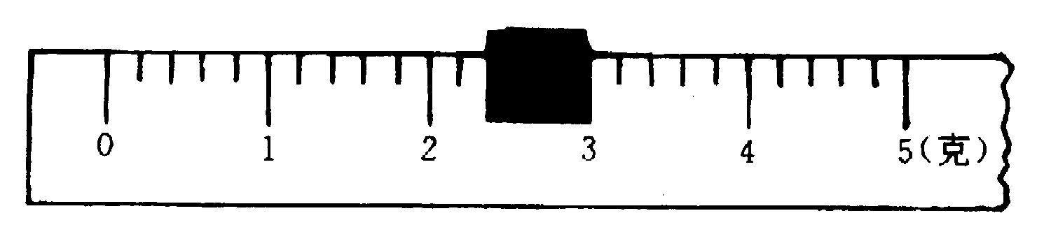
22、郑尉颖同学在用天平称量鲫鱼时，将鲫鱼放在 盘，再加减砝码并移动游码， 当天平平衡时，发现盘内有50克砝码一个，20克砝码二个，游码位置如图所示，那么这条鲫鱼的质量是 克。
23、有下列动物：a、 娃娃鱼；b、扬子鳄；c、蝴蝶；d、鲸鱼；e、蜗牛；f、带鱼；g、鸡。如果将它们按体内有无脊椎骨分为两大类，则其中大部分属于脊椎动物，属于这一类的有 ，（填动物名称前的字母），其中鲸鱼属于 类，这类动物其特点是：全身被毛、 、胎生、哺乳。
24、星期天小明在野外玩耍的时候捉到了一只蜗牛,他想知道蜗牛的结构,于是进行了一系列的探究之后终于有了一定的了解。请回答：
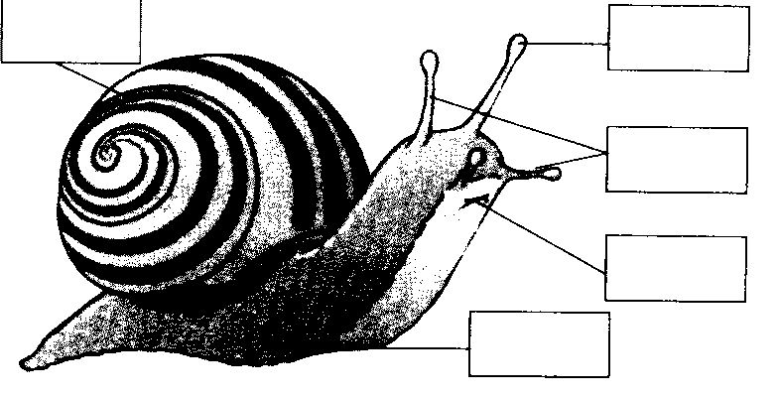
.
眼
壳
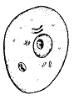
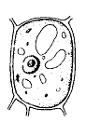
乙
甲基
口
触角

足

⑴观察蜗牛要用到的仪器是 ；图中____ __部分结构对蜗牛具有保护作用。
⑵通过进一步的实验可知，蜗牛不具有 感觉。
⑶甲、乙两图中，可能是蜗牛的体细胞的图是____________。
⑷蜗牛的细胞生命活动的主要在________________（填细胞结构名称）中进行的。
⑸蜗牛能长大的原因在于细胞的 、 、 。
25、地图可以表示地面的地理事物，其三要素分别是比例尺、方向和_______。在一幅地图上，量得两地图上距离为5厘米，而两地实地距离为200千米，则该图的比例尺为______________。
26、读月球运行轨道图，完成下列要求：
（1）月球由A处出发，经B、C、D回到A处需要的
D
时间为 天，月相产生变化的原因是
太阳
在一个月中有规律的变动。
地球
A
C
（2） A处的月相 ；
D处农历日期_ ；
B
（3）A、B、C、D四处可能发生日食的是 处。
27、手上沾了机油，常用煤油或______________来洗，而不用水来洗，这是因为_________________________ _________________。
28、室温下，将蔗糖放入盛有一定量水的烧杯中，充分搅拌，发现溶液的底部有少量的蔗糖未溶解，这说明 ；加热后，观察到底部蔗糖的量会 （填“增加”或“减少”），该实验表明物质的溶解性与 有关。
29、小明同学根据已学知识进行猜测：蝗虫的呼吸器官可能在身体的哪个部位？然后将两只活蝗虫分别放到两个盛满水的试管里，一只把头浸没在水里，另一只把胸腹部浸没在水里而露出头部。（如右图所示）小明同学设置的实验采用的科学方法是
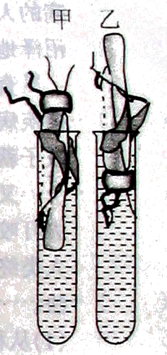

三、分析解答题（共30分）
30、（8分）若你想知道平时喝的“雪碧”这种饮料是呈酸性还是碱性，最简单的检验方法是用干净试管取少量雪碧，往其中 试液，若该试液变红色则说明“雪碧”这种饮料是呈 性的。若还要鉴定“雪碧”这种饮料的酸碱性的强弱，则最简单的方法是用 ，测定的方法是： ，将试纸显示的颜色与标准比色卡对照。
59、（6分）右图为我区某中学的平面图：
①请计算该学校的平面面积为 。
②如果图中椭圆的是操场，给你线和刻度尺，你能算出操场的实际周长吗？请说明你用的方法以及周长的表达式。

1：20000

32．（10分）如图是甲、乙两同学用一个酒精灯先后作两次“研究水沸腾”实验，根据实验记录画出的a、b两条温度——时间图线。试根据图线回答下列问题：
温度（℃）
0
4
16
10
20
40
2
6
8
12
14
18
20
60
80
100
120

a
b

时间（分）
⑴实验时水的初温是 ℃。水未沸腾时，水的温度 ；沸腾后继续加热，水的温度 。 （填“升高”、“降低”或“不变”）
⑵两次实验测得水的沸点 （填“相同”或“不同”），水的沸点是物质的 性质。（填“物理”或“化学”）
33、（10分）“腐肉生蛆”是日常生活中比较常见的现象，有人根据这个现象提出“生命可以自然发生”。你同意这种说法吗？
提示：蛆是苍蝇的幼虫，只有苍蝇产卵后才有可能出现。肉类腐烂是腐败细菌作用的结果。高温灭菌，防止苍蝇接触，可使肉保鲜一定时间。
（1）你同意“腐肉生蛆”这种说法吗？你认为这里的蛆真的是从没有生命的肉中自然生出的吗？请说说你的观点。

（2）对照实验法是研究这一类问题的常用方法。为了证明你的观点正确，可设计对照实验：取两份等质量消毒过的鲜肉，放入A、B两只清毒过的烧杯中，其中一只杯口_____ _____，另一只__________ ____________，静置数日。
如果你的观点成立，你将观察到A杯中_______ _______，B杯中_________ ______。

